Pinokkió bemutató a Vígszínházban
A Vígszínház 10-től 100 éves korig szóló zenés családi roadmovie-jában Pinokkió kalandjai asztalos műhelytől, bábszínházon és cirkuszon át, Játékországon keresztül a tengerig vezet. Miközben apukáját, Dzsepettót keresi, olykor egy tücsök, máskor a Macska és a Róka, egy őszhajú tündér vagy éppen Kanóc fakad dalra. A Pinokkiót Keresztes Tamás rendezésében, Presser Gábor és Sztevanovity Dusán dalaival december 9-én és 10-én mutatják be a Vígszínházban. A hétfős zenekar által élőzenével kísért előadásban többek között Dino Benjamin, Borbiczki Ferenc, Majsai-Nyilas Tünde, Méhes László, Waskovics Andrea, Hegyi Barbara, Kern András, Seress Zoltán, Halász Judit, Igó Éva és Szántó Balázs lépnek színpadra.
A Pinokkió kalandjai az egyik legtöbb nyelvre lefordított, és legnagyobb példányszámban eladott szépirodalmi mű, melyből számtalan mozgóképes és színházi feldolgozás is készült. Azt is hihetnénk, hogy a világ egyik leghíresebb kisfiújának, pontosabban fabábujának történetét mindenki jól ismeri, de az igazság az, hogy Carlo Collodi 1883-ban megjelent regényét ma már kevesen olvassák. Mindenki a feldolgozásokra támaszkodik, pedig az eredeti mese hihetetlenül szórakoztató, fordulatos, humoros, és olykor kicsit ijesztő is. A Vígszínház új zenés változata arra vállalkozott, hogy minél többet megmutasson az eredeti történet csapongó fantáziájából, játékosságából és humorából. Az előadás szövegkönyvét Collodi-regénye alapján Benedek Albert, Keresztes Tamás és Kovács Krisztina írták, míg a dalokat Presser Gábor és Sztevanovity Dusán jegyzi.
„Pinokkió mindenhol ott van. A könyvespolcon, az altató mesét ismételgető anyukában, a filmekben és a színpadokon, és ott van minden fatörzsben, várva, hogy egy magányos öregember megtalálja, és életre keltse. Hogy legyen kivel veszekedni, legyen kit tanítani, legyen kiért aggódni. Hogy legyen kit szeretni.” – emeli ki Sztevanovity Dusán, aki A padlás óta először dolgozott újra együtt zenés darabon Presser Gáborral.
„Bár a Pinokkiót már rengetegen feldolgozták, nincs közöttük egy olyan zenés színházi mű sem, amit világszerte játszanának. Pedig ez a történet nem dobja le magáról a zenét. A karakterek és helyszínek sokféleségéből adódóan a dalok is sokfélék lehetnek, s ha jól csináljuk, a mi kis előadásunk érdekes lehet” – teszi hozzá Presser Gábor.
Az emberek többségének Pinokkió-képe a Disney-feldolgozásokra épül. Collodi Pinokkiója azonban jóval szertelenebb, izgalmas kalandok sorozata. Olyan, mintha az író az álmaiból fogalmazta volna, a figurái pedig sokkal mélyebbek, gazdagabbak és igazabbak.
„Sajátos hangulatú világot szeretnénk teremteni. Vetítéssel, pimaszul egyszerű és könnyen mozgatható díszletekkel különös univerzumba repítjük a nézőket. Sokszor gyermekrajz-szerűen teremtődik meg egy-egy kép, és közben nem leplezzük azt sem, hogy az egész színházban zajlik. Megmutatjuk, mennyi ember munkájára van szükség, hogy egy ilyen gépezet működjön” – meséli a rendező, Keresztes Tamás.
Pinokkió meséje igazi hazatalálás történet: a kíváncsi és a világra folyamatosan rácsodálkozó naiv fabábu hihetetlen és nehéz kalandok után hazatalál, pontosabban visszatalál az apukájához, Dzsepettóhoz. Az előadás címszerepét Dino Benjamin játssza.
„Pinokkió miután életre kel, szinte azonnal találkozik mindennel, gyorsan nagyon sok tapasztalatot szerez, és közben a legapróbb dolgokra is rácsodálkozik. Az a szépsége ennek a szerepnek, hogy újra gyerek lehetek, és felfedezhetek mindent. A próbák során elkezdtem azokat a dolgokat figyelni, amiket talán soha nem vennék észre: milyen egy ember szemébe nézni, milyen fantasztikus a lélegzet, vagy az éhség, ami egyébként benne is van az előadásban. Sokkal élesebbek lettek az érzékeim. A szövegben lévő csodálatos mondatok pedig segítenek abban, hogy ne csak mi, hanem a néző is rácsodálkozzon a hétköznapi dolgok nagyszerűségére... A mi Pinokkiónk nagyon más, mint a többi ember, de őt így kell elfogadni. A különbözőségei miatt lesz igazán nagy lélek, ezek által képes nagy erőket megmozgatni.”
A Vígszínházban fontos hagyománya van a gyerekelőadásoknak és a családi daraboknak, hiszen ezekkel az előadásokkal kialakulhat a színházba járás szeretete, és létrejöhet egy erős kötődés magához a Vígszínházhoz is. A családi darabok közül kiemelkedik a 35 évvel ezelőtt bemutatott A padlás, hiszen ezen az előadáson generációk nőttek fel, és rajta keresztül megszerették a színházat is. A Pinokkió az alkotók szándéka szerint olyan előadás lesz, amely minden korosztály számára élvezetes és lebilincselő lehet 10 évestől 100 éves korig. A Pinokkió családi roadmovie december 9-től látható a Vígszínházban. Az előadás koreográfusa, Vati Tamás, videótervezője Sánta Balázs, jelmeztervezője Giliga Ilka, díszlettervezője Keresztes Tamás és Auer Alexandra.
Készül a Pinokkió: https://youtu.be/jYcEw-V0tjM?si=12Rgv4N5o6Xycjf5
További információ, jegyek: https://www.vigszinhaz.hu/Pinokkio
Sajtókapcsolat:
- sajto@vigszinhaz.hu
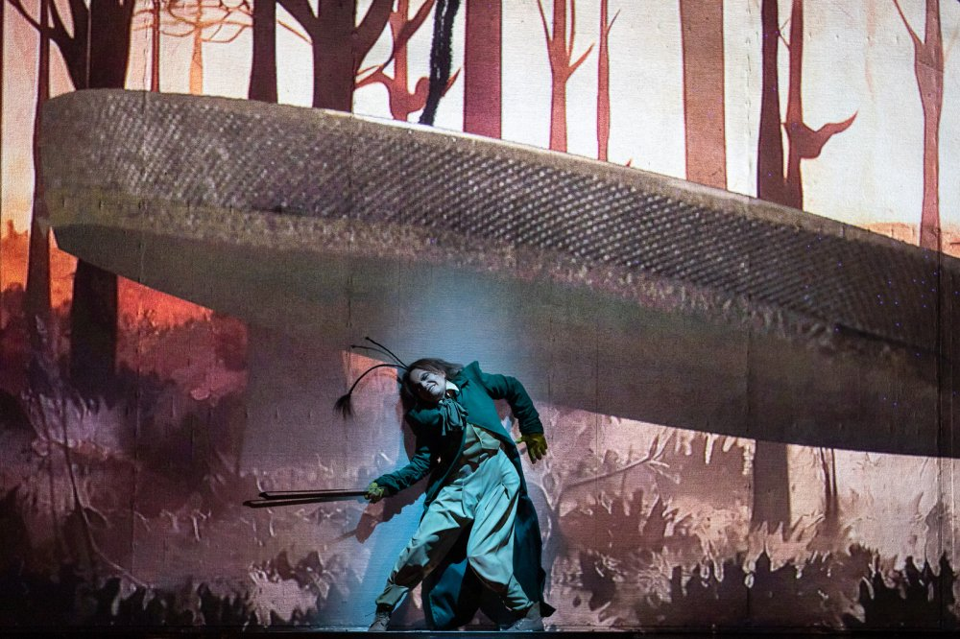 | © Vígszínház
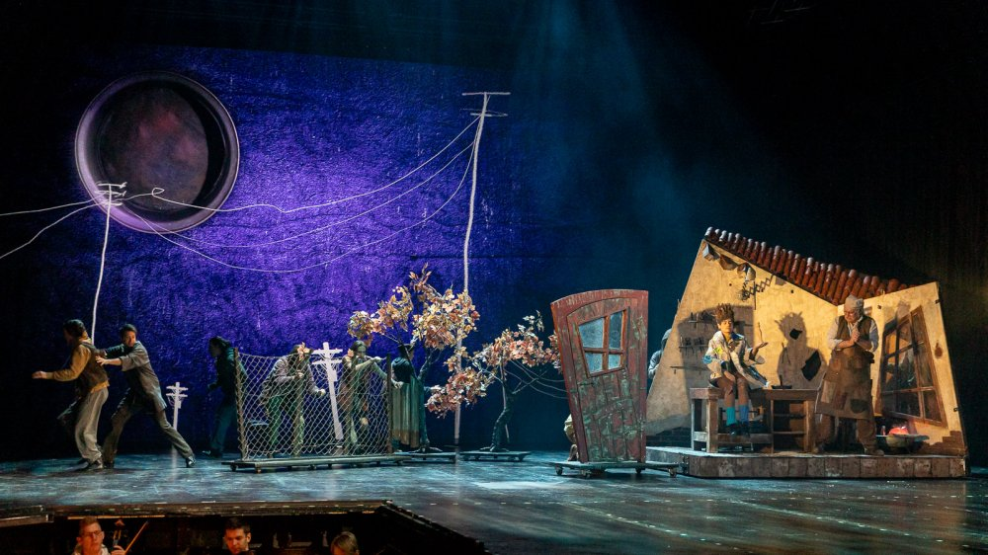 | © Vígszínház
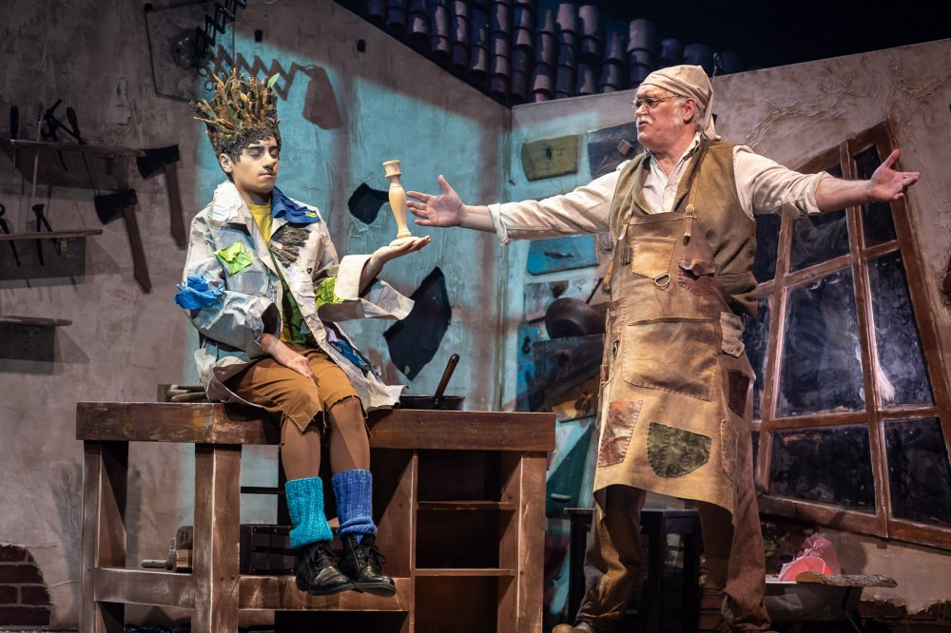 | © Vígszínház
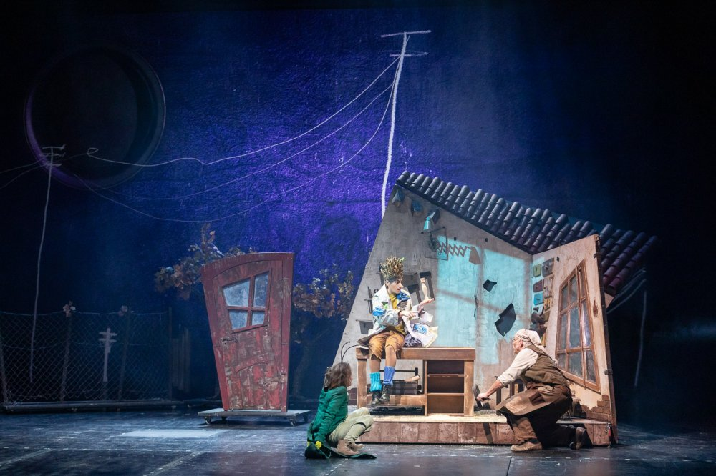 | © Vígszínház
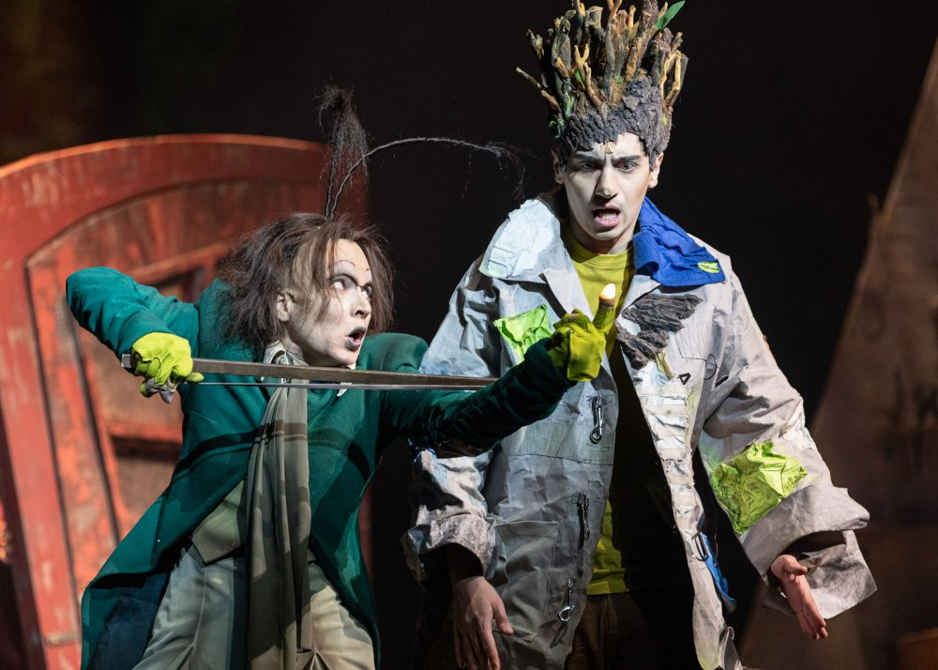 | © Vígszínház
Eredeti tartalom: Vígszínház
Továbbította: Helló Sajtó! Üzleti Sajtószolgálat
Ez a sajtóközlemény a következő linken érhető el:

